**Tasks**

**Week1:**

组队

**Week2:**

* 1. 按照分组继续进行项目沟通调查，对上周的可行性分析报告进行修订。
* 2. CASE（Computer-Aided Software Engineering, 计算机辅助软件工程）工具调研及应用小组分工搜索各种主流软件工程技术网站，调研有哪些流行的CASE工具（如教材中提到的甘特图等），分析它们的用途、技术特点。

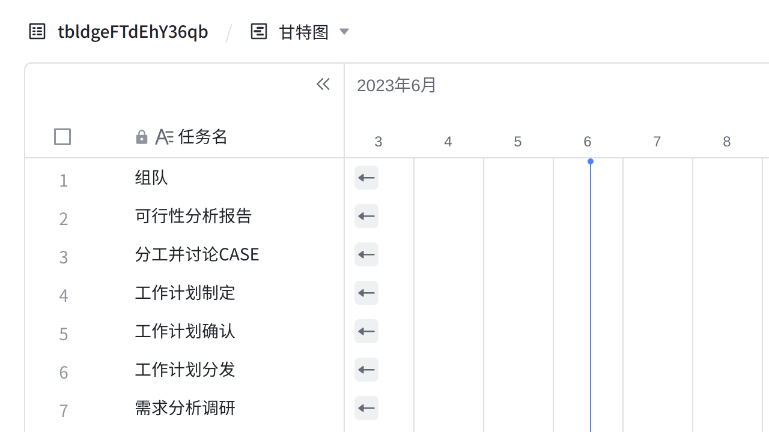

**点击图片可查看完整表格**

**Week3:**

* 1. 小组分工讨论传统软件开发过程模型与敏捷开发（中几种主要方法）的比较，分析各自的优缺点，以及如何应用于自己的项目中？并且分析自己项目中可能存在的风险，细化风险管理（做出风险分级及应对预案）。
* 2. 阅读Scrum开发方法文档，理解Scrum过程工作模型
* 3. 完成可行性分析报告

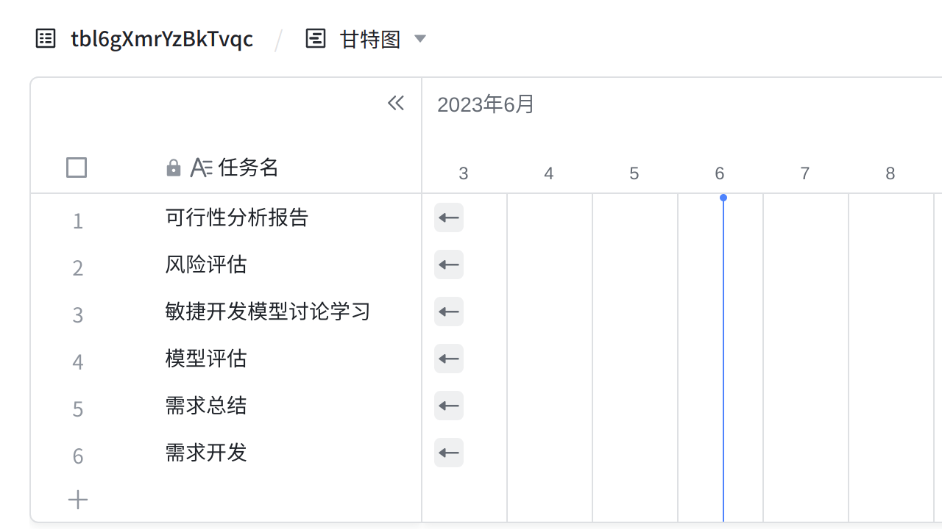

**点击图片可查看完整表格**

**Week4:**

* 阅读XP
* 阅读Devops
* 活动图练习,练习题2,3（p97-98) 的软件开发项目活动图，找出关键路径。**(作业)**
* 小组讨论，针对自己项目中的工作进行工作活动分解，分工进行各自合理的工作进度估算，最后汇总绘出项目活动图，找出关键路径。**(王爽,周一支)**

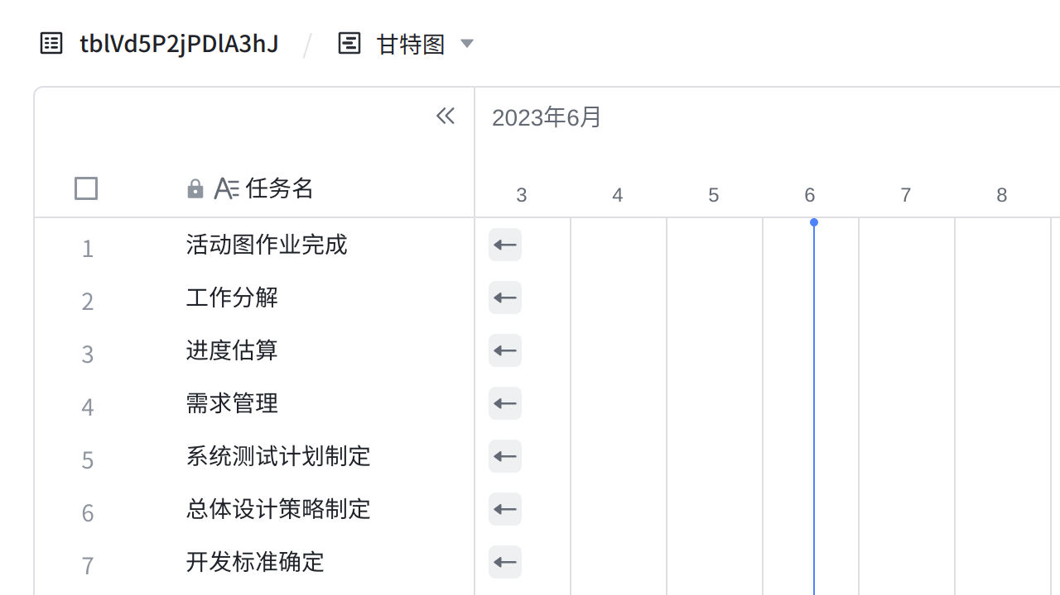

**点击图片可查看完整表格**

**Week5:**

* 1. 活动图（完成）书上练习题2,3（p97-98)的软件开发项目活动图，找出关键路径。小组讨论，针对自己项目中的工作进行工作活动分解，分工进行各自合理的工作进度估算，最后汇总绘出项目活动图，找出关键路径。**(王爽,周一支)**
* 2. 下图是一个软件开发项目的活动图，边长代表天数。请分析在图上标出每一个活动的最早开始时间、最晚开始时间和时差。然后找出关键路径和其总长度。**(作业)**
* 3. 练习项目跟踪工具的使用，如用甘特图记录跟踪项目过程。**(时逸丁)**
* 4. 调研国内外软件开发团队组织结构和工作方式对比。分工调研国内与国外软件开发团队的管理方式对比（如：996工作制）从个人角度，你最喜欢的工作方式、工作环境条件、可接受的约束等是什么？从团队项目管理角度，你认为最有效的项目组工作管理方式是什么？项目跟踪，建立能反映项目及小组每个人工作的进度、里程碑、工作量的跟踪图或表，每周更新。**(赵梓屹,朱靖哲)**

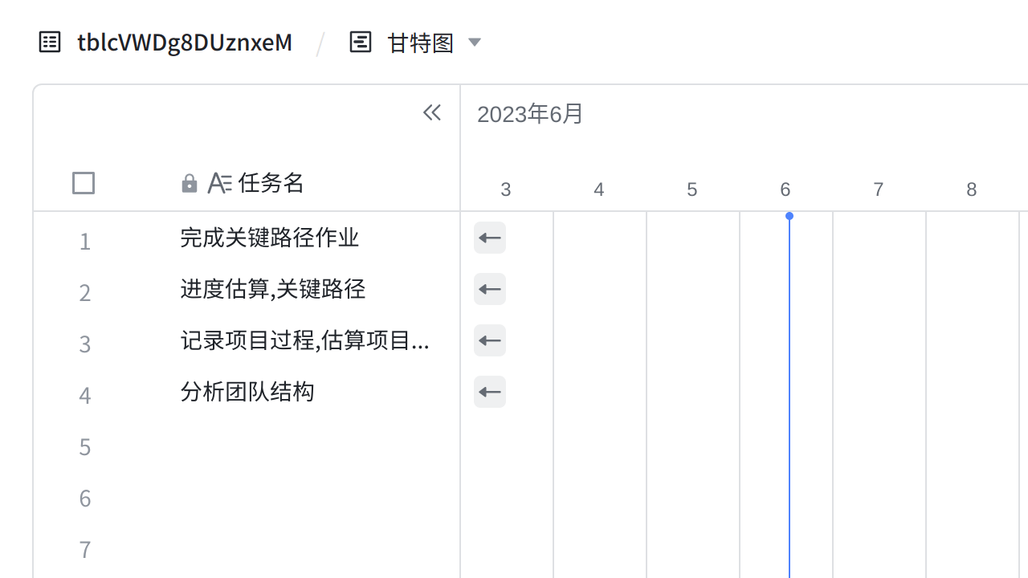

**点击图片可查看完整表格**

**Week6**

* 1.工作量估算：ch3 习题12（小组讨论）。参考书3.7（P94)皮卡地里电视广告销售系统按COCOMOII的工作量模型进行工作量估算的例子（结合P79-80表），估算自己项目的初始工作量。**(王爽)**
* 2. 风险管理ch3 习题11 （小组讨论）分析自己项目中可能存在的风险，并进一步细化风险管理（做出风险分级及应对预案）。**(朱靖哲)**
* 3. 学习国标中的文档11《软件需求规格说明SRS》，了解文档的要求和结构及与其他相关文档 （07,08,12,17等）的关系。（文档见实验1的压缩文件）

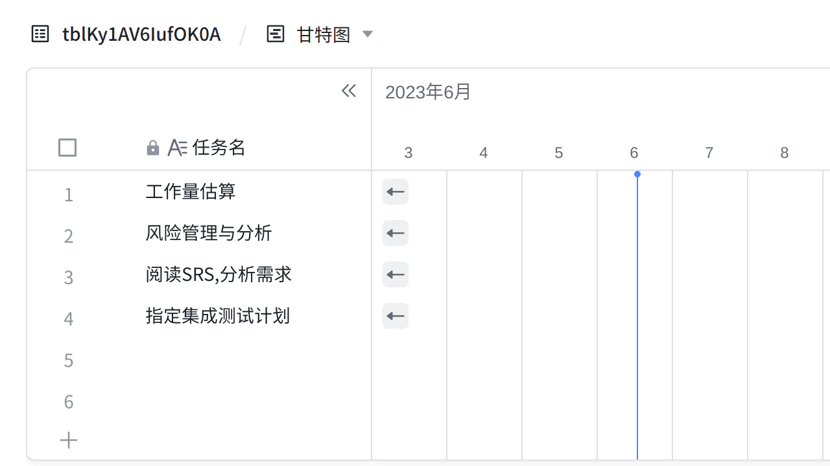

**点击图片可查看完整表格**

**Week7**

* 1.搜集“软件需求规格说明SRS”编写案例
* 2. 基于已积累的资料，写作自己项目的SRS草稿（大纲）。**(合作,分工)**
* 3.阅读《掌握需求过程(第3版) 》，对比其附录A和国标SRS的模板，分析有什么不同和特点。**(周一支,赵梓屹)**
* 4.参照课本及PPT上例子，练习用静态建模(E-R、UML）等工具对所负责的系统建模，用模型model与用户沟通。分析、归纳、总结出符合实际的需求规格。**(时逸丁)**
* 5.项目跟踪，建立能反映项目及小组每个人工作的进度、里程碑、工作量的跟踪图或表，将其保存到每个小组选定的协作开发平台上，每周更新。**(时逸丁)**

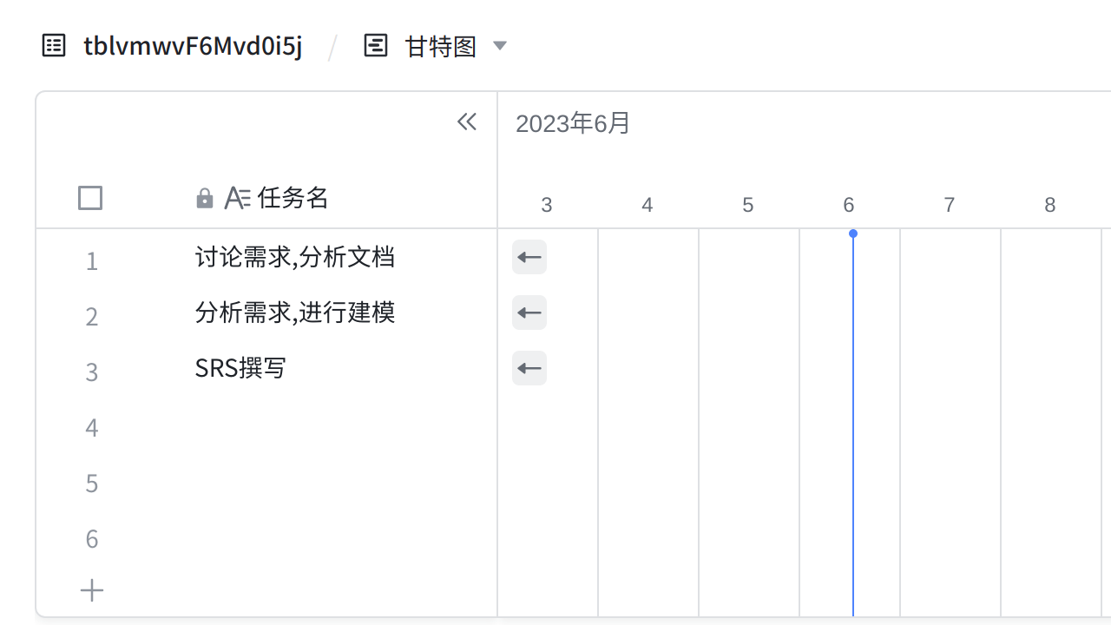

**点击图片可查看完整表格**

**Week8**

* 1. 阅读“SYSTEM MODELLING WITH PETRI NETS”，进一步学习Petri网知识，了解如何应用Petri网对系统进行建模
* 2. 针对各自负责项目的不同场景，练习用各种动态建模工具(状态图、Petri网、数据流图、OCL逻辑等）建模需求，与用户沟通。参考第4章，4.12 皮卡迪里电视广告售卖系统，分析、归纳、总结出符合实际的需求规格。**(五人分工)**
* 3. 分工协作，用上面的工作补充完善SRS和所负责的项目。

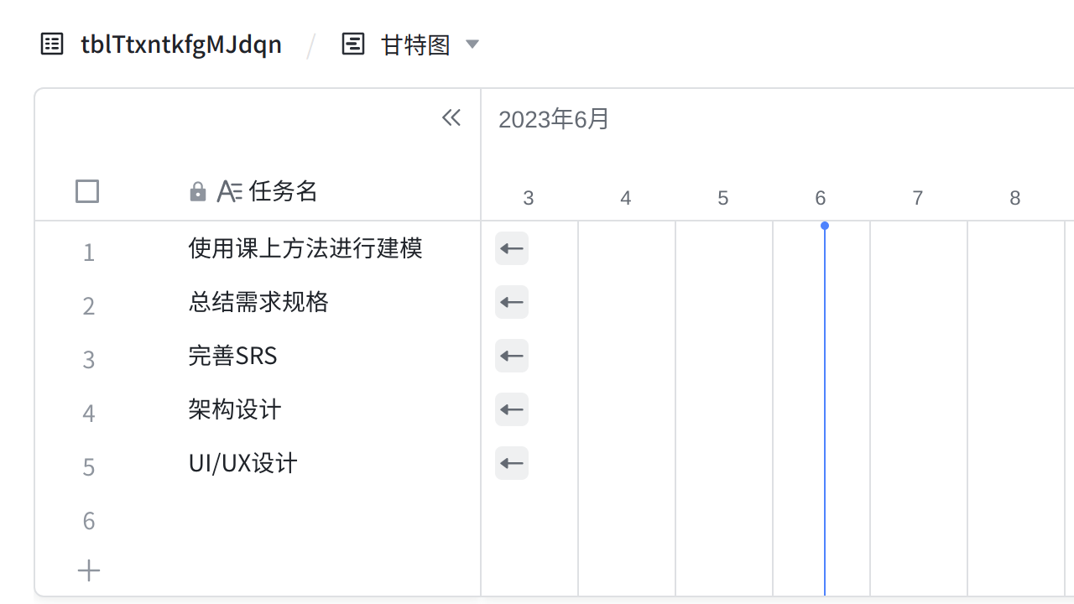

**点击图片可查看完整表格**

**Week9**

* 1. 阅读“The Unified Modeling Language Reference Manual”，进一步学习UML知识，理解如何应用UML对系统进行建模
* 2. 浏览“LOGIC IN COMPUTER SCIENCE--Modelling and Reasoning about Systems”，了解常用逻辑及其在计算机学科中的应用**(时逸丁)**
* 3. 分工协作，参考国标“13 - 软件(结构)设计说明(SDD)”等资料，对比参考SAD最新标准IEEE-42010.pdf，针对自己的项目设计SAD初稿。
* 4. 分工协作，学习、检索研究经典软件体系结构案例。On-the-Criteria-To-Be-Used-in-Decomposing-Systems-into-Modules.pdf http://www.cs.cmu.edu/~ModProb/index.html**(朱靖哲,周一支)**
* 5. 完成软件需求规格说明SRS

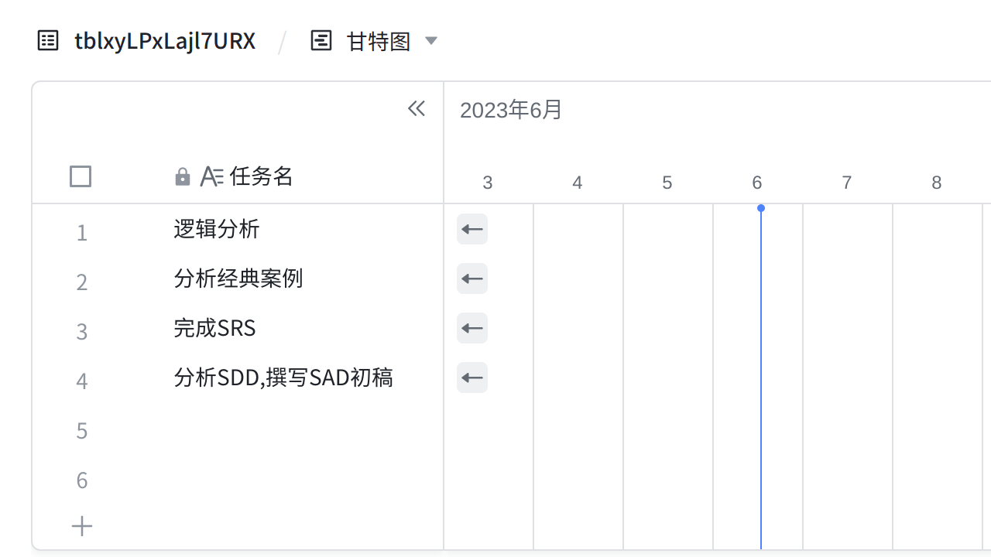

**点击图片可查看完整表格**

**Week10**

* 1. 学习、检索课本5.17参考文献及以下推荐的参考书或网上检索新的有关软件体系结构的资料。小组分工，每位成员选择自己关注的部分专题学习并写出学习报告（笔记）（附到最终提交的SAD）。
* 2. 对比书上各种软件体系结构风格和视图特点，思考自己项目属于哪种设计风格？网上搜索最新的软件体系结构资料，如MVC、Kruchten 4+1视图等。**(王爽)**
* 3. 第五章课后习题14，故障树转割集树练习。针对自己项目分析、描绘故障树，分解为割集树（附到最终提交的SAD）。**(赵梓屹)**
* 4. 参阅课本和网上资料，研究经典软件体系结构案例KWIC。An Introduction to Software Architecture，4.1节针对KWIC和自己项目，参考课本ch5 表5-3，小组成员每人给几种不同的体系结构风格设计打分，评最佳。
* 5. 补充和修改自己项目的SAD

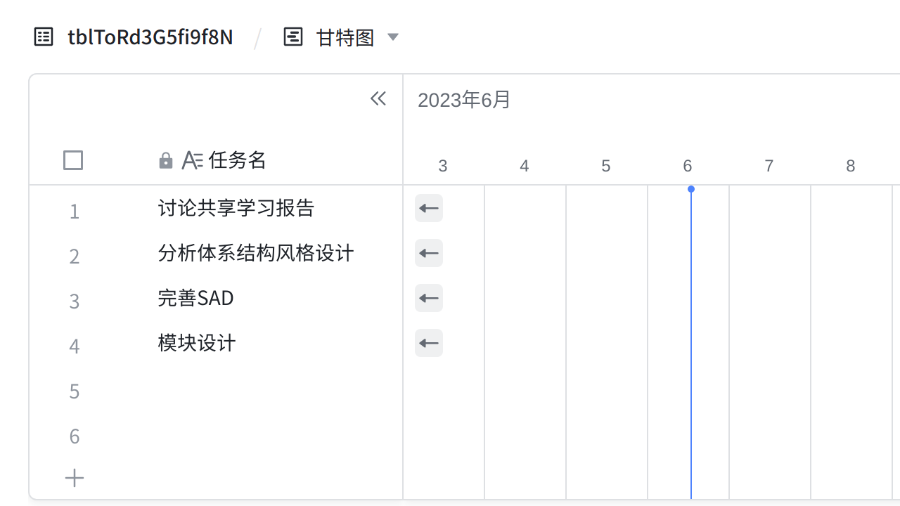

**点击图片可查看完整表格**

**Week11**

* 1. 继续完成上周的实验任务（有同学反映上周实验内容较多）
* 2. 完成自己项目的SAD

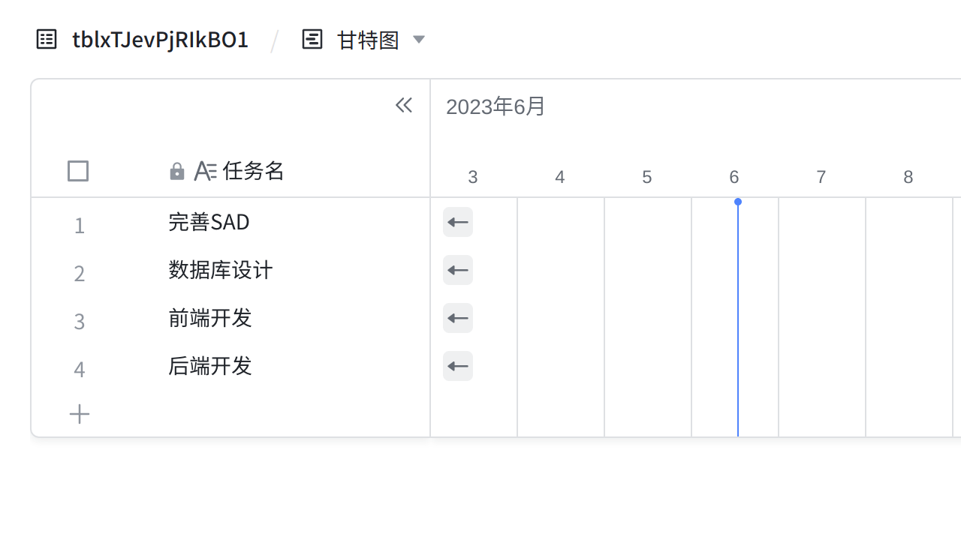

**点击图片可查看完整表格**

**Week12**

* 1. 参考教材6.2，结合项目的进程和开发历程，从设计原则的几个方面，组员对负责设计的模块进行评估，思考存在的问题和解决方案。
* 2. 阅读下面DI资料（或查阅其它相关资料），学习依赖注入技术。[Dependency injection - Wikipedia](https://www.yuque.com/u33823071/iwpgda/bg0u4kgflqlmywdd#:~:text=In%20software%20engineering%2C%20dependency%20injection,object%20is%20called%20a%20service.) Dependency Injection-A Practical Introduction.pdf
* 3. 论述利斯科夫替换原则（里氏代换原则）、单一职责原则、开闭原则、德（迪）米特法则、依赖倒转原则、合成复用原则，结合自己的实践项目举例说明如何应用 （保存到每个小组选定的协作开发平台上，以组为单位）。

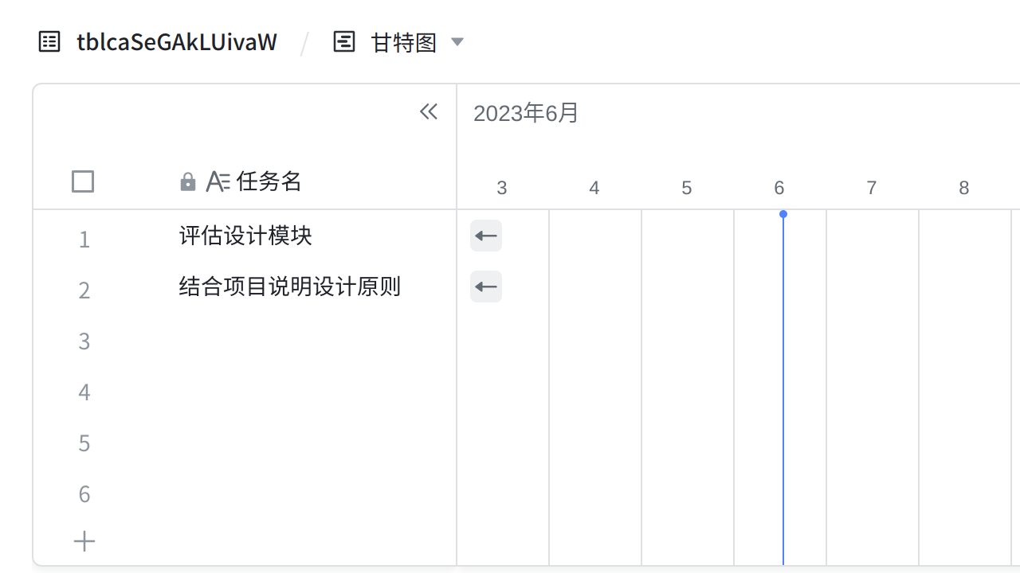

**点击图片可查看完整表格**

**Week13**

1. 阅读下面设计模式资料（或查阅其它相关资料），结合项目的进程和开发历程，分析项目采用了那些设计模式Design Patterns-Elements of Reusable Object-Oriented Software.pdf

The GoF Design Patterns Reference.pdf

[Design Patterns - Wikipedia](https://en.wikipedia.org/wiki/Design_Patterns)

1. 给出4种设计模式的例子（语言不限，以组为单位），并总结其特点（保存到每个小组选定的协作开发平台上）
2. 上网查询“阿里编程规范 （如：阿里巴巴JAVA开发手册）；华为 编程军规”等，对照自己的代码看有哪些不符合规范的地方，修改。

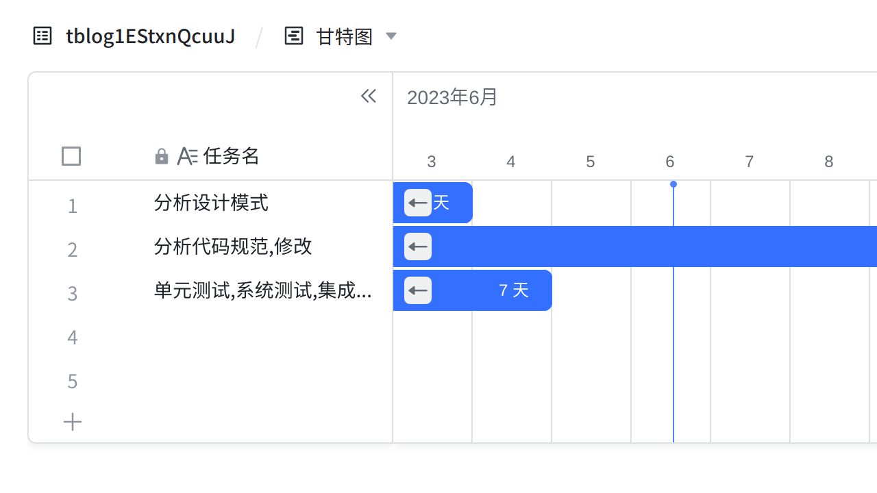

**点击图片可查看完整表格**

**Week14**

1. 阅读下面软件测试相关资料（或查阅其它相关资料），了解软件测试的基本概念、主要技术、重要挑战等

Software Testing-A Research Travelogue (2000–2014).pdf

1. 阅读下面白盒测试和黑盒测试相关资料（或查阅其它相关资料），深入理解白盒测试和黑盒测试，总结其特点 （保存到每个小组选定的协作开发平台上，以组为单位）

WhiteBox.pdf

BlackBox.pdf

1. 阅读下面符号测试 （Symbolic Testing）相关资料（或查阅其它相关资料），了解符号测试的基本概念、主要技术、重要挑战等

A Survey of Symbolic Execution Techniques.pdf

Symbolic Execution and Program Testing.pdf

Symbolic Execution for Software Testing-Three Decades Later.pdf

1. 阅读下面差分测试 （Differential Testing）相关资料（或查阅其它相关资料），了解差分测试的基本原理、主要应用等

Differential Testing for Software.pdf

Feedback-Directed Differential Testing of Interactive Debuggers.pdf

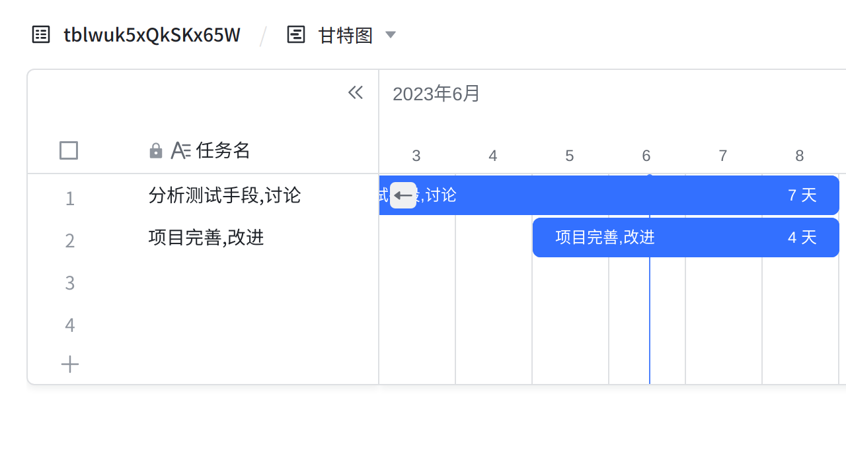

**点击图片可查看完整表格**